Министерство образования Республики Беларусь
Учреждение образования
«БЕЛОРУССКИЙ ГОСУДАРСТВЕННЫЙ УНИВЕРСИТЕТ ИНФОРМАТИКИ И РАДИОЭЛЕКТРОНИКИ»
Кафедра электронных вычислительных машин

ОТЧЕТ
О ЛАБОРАТОРНОЙ РАБОТЕ № 6
Concurrency
по дисциплине «Программирование на языках высокого уровня»

Выполнил ст. гр. 450502 Е.Ю. Новицкий

Проверил асс. каф. ЭВМ И.Г. Скиба

Минск 2026

1 ПОСТАНОВКА ЗАДАЧИ

1. Реализовать асинхронную бизнес-операцию через @Async / CompletableFuture, которая:
– возвращает ID задачи
– позволяет проверить статус выполнения
2. Реализовать потокобезопасный счётчик (или аналогичный механизм) с использованием synchronized или Atomic.
3. Продемонстрировать возможный race condition (ExecutorService 50+ потоков) и его решение.
4. Провести нагрузочное тестирование JMeter и показать результаты.

2 СТРУКТУРА ПРОЕКТА

.
├── README.md
├── config
│ └── checkstyle
│ └── checkstyle.xml
├── docs
│ ├── ER-diagram.png
│ ├── api.md
│ ├── jmeter
│ │ ├── all-endpoints.jmx
│ │ └── lab6-race-condition.jmx
│ ├── lab6-demo.md
│ └── lab6-theory.md
├── logs
│ ├── application.log
│ └── error.log
├── mvnw
├── mvnw.cmd
├── pom.xml
└── src
├── main
│ ├── java
│ │ └── com
│ │ └── finance
│ │ └── tracker
│ │ ├── aop
│ │ │ └── ServiceLoggingAspect.java
│ │ ├── cache
│ │ │ ├── TransactionSearchCacheKey.java
│ │ │ ├── TransactionSearchIndex.java
│ │ │ └── TransactionSearchIndexInvalidator.java
│ │ ├── config
│ │ │ ├── AsyncConfig.java
│ │ │ └── OpenApiConfig.java
│ │ ├── controller
│ │ │ ├── AccountController.java
│ │ │ ├── AsyncTransactionController.java
│ │ │ ├── BudgetController.java
│ │ │ ├── CategoryController.java
│ │ │ ├── RaceConditionController.java
│ │ │ ├── TransactionController.java
│ │ │ ├── UserController.java
│ │ │ └── api
│ │ │ ├── AccountControllerApi.java
│ │ │ ├── AsyncTransactionControllerApi.java
│ │ │ ├── BudgetControllerApi.java
│ │ │ ├── CategoryControllerApi.java
│ │ │ ├── RaceConditionControllerApi.java
│ │ │ ├── TransactionControllerApi.java
│ │ │ └── UserControllerApi.java
│ │ ├── domain
│ │ │ ├── Account.java
│ │ │ ├── AccountType.java
│ │ │ ├── AsyncTaskStatus.java
│ │ │ ├── AsyncTransactionTask.java
│ │ │ ├── Budget.java
│ │ │ ├── Category.java
│ │ │ ├── Transaction.java
│ │ │ ├── TransactionType.java
│ │ │ └── User.java
│ │ ├── dto
│ │ │ ├── request
│ │ │ └── response
│ │ ├── exception
│ │ ├── logging
│ │ ├── mapper
│ │ ├── repository
│ │ ├── service
│ │ │ ├── AccountService.java
│ │ │ ├── AsyncTransactionService.java
│ │ │ ├── BudgetService.java
│ │ │ ├── CategoryService.java
│ │ │ ├── CounterService.java
│ │ │ ├── TransactionService.java
│ │ │ ├── UserService.java
│ │ │ └── impl
│ │ │ ├── AccountServiceImpl.java
│ │ │ ├── AsyncTaskStorage.java
│ │ │ ├── AsyncTransactionExecutorService.java
│ │ │ ├── AsyncTransactionServiceImpl.java
│ │ │ ├── BudgetServiceImpl.java
│ │ │ ├── CategoryServiceImpl.java
│ │ │ ├── CounterServiceImpl.java
│ │ │ ├── RaceConditionDemoService.java
│ │ │ ├── TransactionServiceImpl.java
│ │ │ └── UserServiceImpl.java
│ │ └── FinanceTrackerApplication.java
│ └── resources
│ ├── application.properties
│ ├── db
│ │ ├── db.changelog-master.yaml
│ │ └── migrations
│ └── logback-spring.xml
└── test
├── java
│ └── com
│ └── finance
│ └── tracker
│ ├── controller
│ ├── logging
│ └── service
│ └── impl
└── resources
├── application.properties
├── logback-test.xml
└── mockito-extensions
└── org.mockito.plugins.MockMaker
- ЛИСТИНГ КОДА

Файл AsyncTransactionController.java

package com.finance.tracker.controller;

import com.finance.tracker.domain.AsyncTask;
import com.finance.tracker.dto.request.TransactionRequest;
import com.finance.tracker.service.impl.TransactionServiceImpl;
import jakarta.validation.Valid;
import java.util.List;
import java.util.Map;
import lombok.RequiredArgsConstructor;
import org.springframework.http.ResponseEntity;
import org.springframework.web.bind.annotation.GetMapping;
import org.springframework.web.bind.annotation.PathVariable;
import org.springframework.web.bind.annotation.PostMapping;
import org.springframework.web.bind.annotation.RequestBody;
import org.springframework.web.bind.annotation.RequestMapping;
import org.springframework.web.bind.annotation.RequestParam;
import org.springframework.web.bind.annotation.RestController;

@RestController
@RequestMapping("/api/v1/transactions/async")
@RequiredArgsConstructor
public class AsyncTransactionController {

private final TransactionServiceImpl transactionService;

@PostMapping
public ResponseEntity<Map<String, String>> createTransactionsAsync(
@Valid @RequestBody List<@Valid TransactionRequest> requests,
@RequestParam(defaultValue = "true") boolean transactional) {
String taskId = transactionService.createTransactionsAsync(requests, transactional);
return ResponseEntity.accepted().body(Map.of("taskId", taskId));
}

@GetMapping("/status/{taskId}")
public ResponseEntity<AsyncTask> getTaskStatus(@PathVariable String taskId) {
AsyncTask task = transactionService.getTransactionTaskStatus(taskId);
if (task == null) {
return ResponseEntity.notFound().build();
}
return ResponseEntity.ok(task);
}

@GetMapping("/tasks")
public ResponseEntity<Map<String, AsyncTask>> getAllAsyncTasks() {
return ResponseEntity.ok(transactionService.getAllAsyncTasks());
}
}

Файл RaceCondition.java

package com.finance.tracker.controller;

import com.finance.tracker.service.impl.RaceConditionDemoService;
import java.util.HashMap;
import java.util.Map;
import lombok.RequiredArgsConstructor;
import org.springframework.http.ResponseEntity;
import org.springframework.web.bind.annotation.GetMapping;
import org.springframework.web.bind.annotation.RequestMapping;
import org.springframework.web.bind.annotation.RestController;

@RestController
@RequestMapping("/api/v1/demo/race-condition")
@RequiredArgsConstructor
public class RaceConditionController {

private final RaceConditionDemoService demoService;

@GetMapping("/run")
public ResponseEntity<Map<String, String>> runRaceConditionDemo() throws InterruptedException {
demoService.runAllDemos();

Map<String, String> response = new HashMap<>();
response.put("message", "Демонстрация race condition запущена");
response.put("status", "Проверьте логи для результатов");

return ResponseEntity.ok(response);
}
}

Файл AsyncConfig.java

package com.finance.tracker.config;

import java.util.concurrent.Executor;
import org.springframework.context.annotation.Configuration;
import org.springframework.scheduling.annotation.AsyncConfigurer;
import org.springframework.scheduling.annotation.EnableAsync;
import org.springframework.scheduling.concurrent.ThreadPoolTaskExecutor;

@Configuration
@EnableAsync
public class AsyncConfig implements AsyncConfigurer {

@Override
public Executor getAsyncExecutor() {
ThreadPoolTaskExecutor executor = new ThreadPoolTaskExecutor();
executor.setCorePoolSize(5);
executor.setMaxPoolSize(10);
executor.setQueueCapacity(25);
executor.setThreadNamePrefix("AsyncTask-");
executor.initialize();
return executor;
}
}

Файл CounterService.java

package com.finance.tracker.service;

public interface CounterService {

void increment();

int getValue();

void reset();
}

Файл AsyncTask

package com.finance.tracker.domain;

import java.time.LocalDateTime;
import lombok.AllArgsConstructor;
import lombok.Builder;
import lombok.Getter;
import lombok.NoArgsConstructor;
import lombok.Setter;

@Getter
@Setter
@Builder
@AllArgsConstructor
@NoArgsConstructor
public class AsyncTask {

private String taskId;
private AsyncTaskStatus status;
private LocalDateTime startTime;
private LocalDateTime endTime;
private Integer progress;
private String result;
}
Файл AsyncTaskStatus

package com.finance.tracker.domain;

public enum AsyncTaskStatus {
PENDING,
IN_PROGRESS,
COMPLETED,
FAILED
}

4 РЕЗУЛЬТАТ РАБОТЫ ПРОГРАММЫ

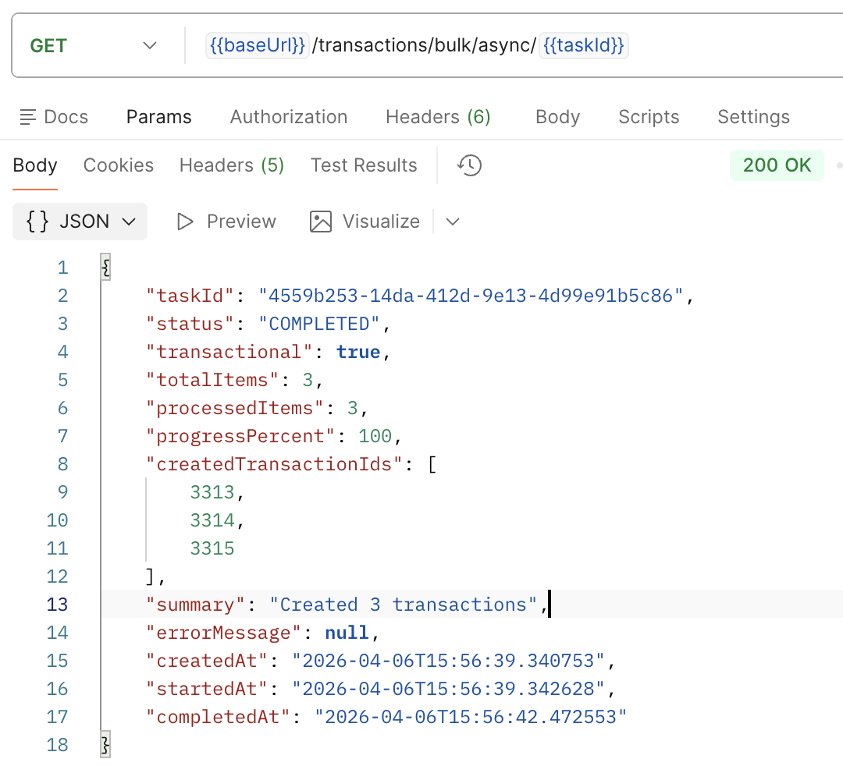

Рисунок 4.1 – Демонстрация асинхронного bulk запроса

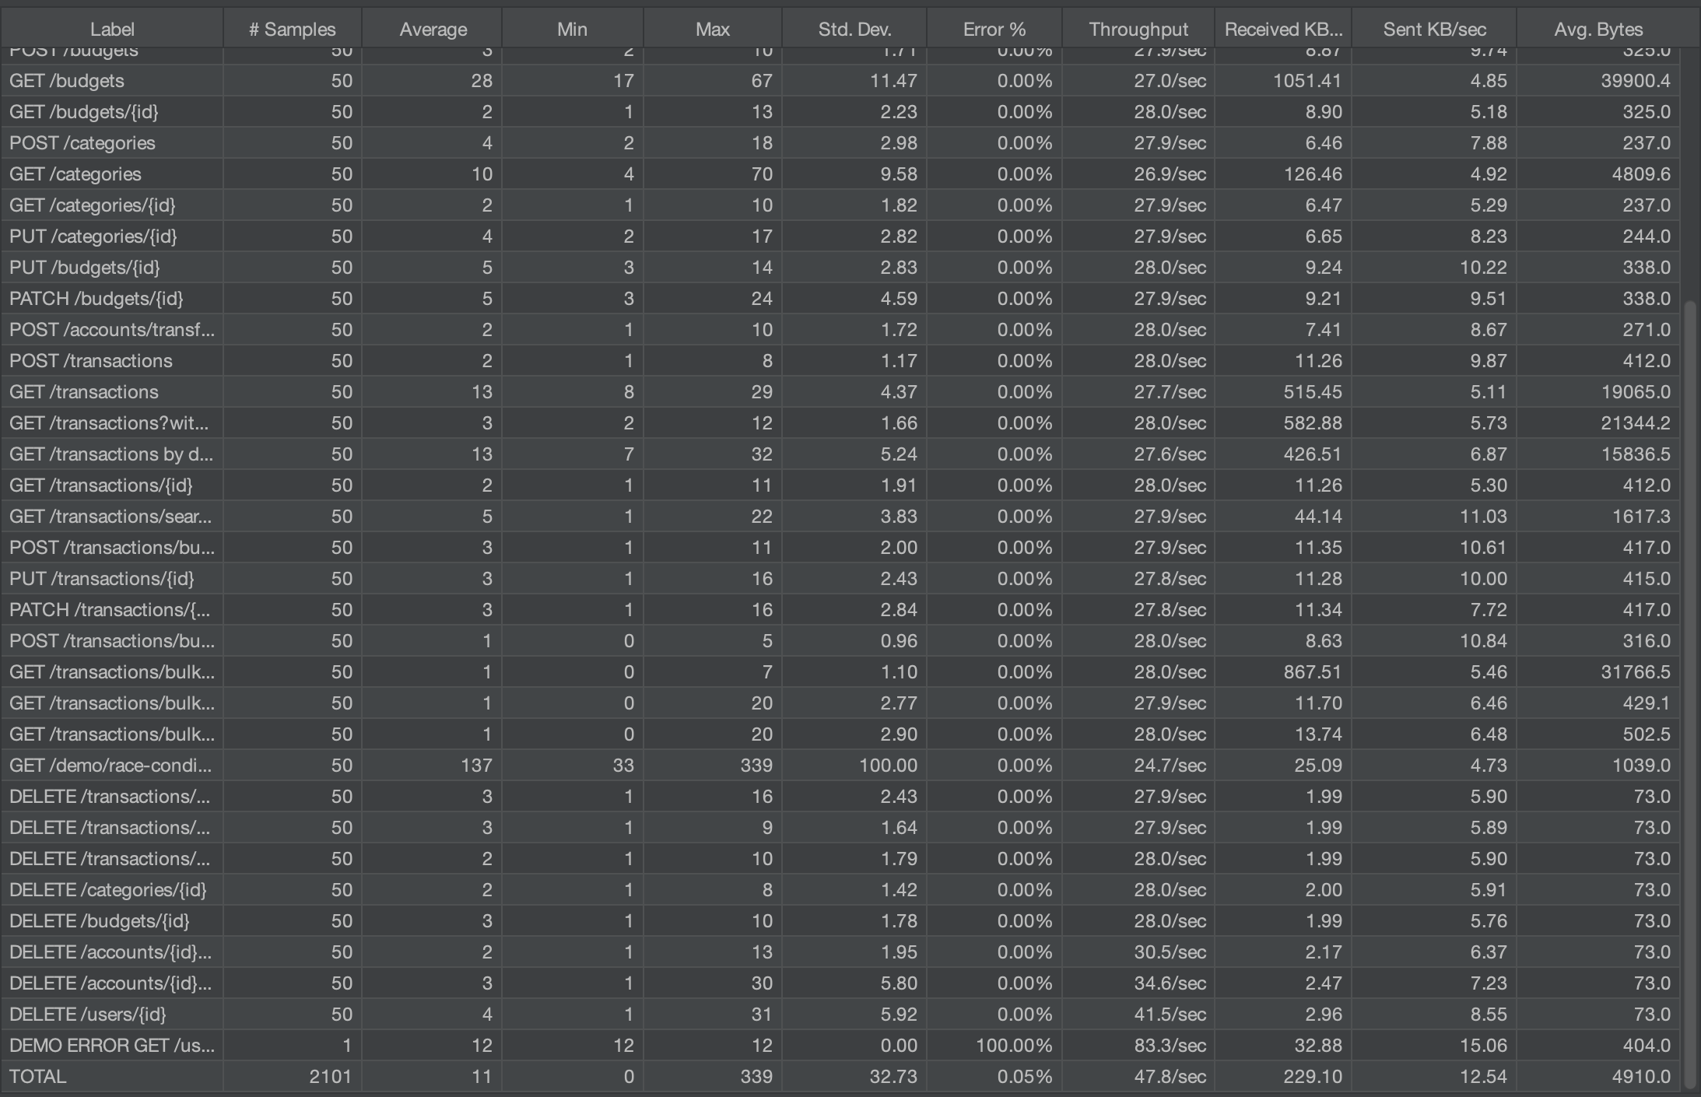

Рисунок 4.2 – Результаты нагрузочного тестирования

5 ЗАКЛЮЧЕНИЕ

В ходе работы исследованы проблемы многопоточности: race condition. Реализовано создание потоков через ExecutorService, продемонстрирована работа synchronized и Atomics для атомарности операций.

